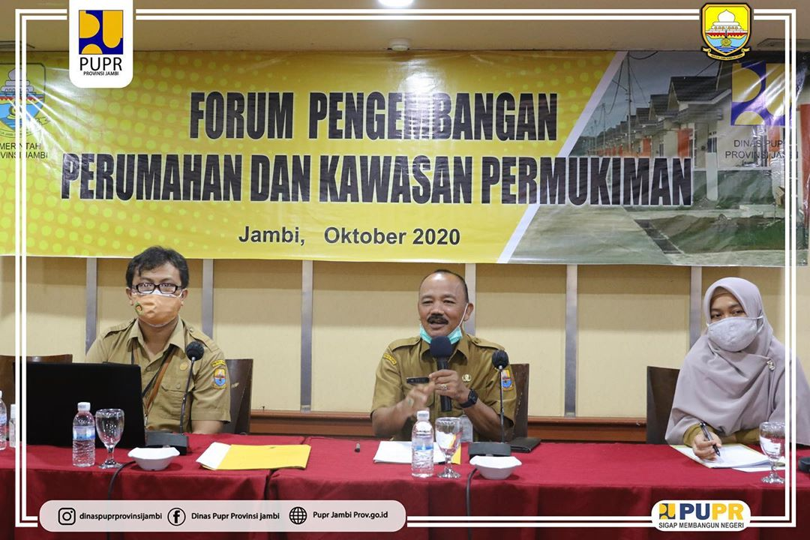

Hari ini pada tanggal 28 Oktober 2020, Saya membuka acara Forum pengembangan perumahan dan kawasan permukiman. Bertempat di Hotel Abadi Suite, dengan tetap menerapkan protokol kesehatan antusiasme peserta sangat saya apresiasi. Selain membuka, saya pun didapuk sebagai narasumber pada acara tersebut. Senang rasanya bisa kembali berbagi ilmu dengan rekan-rekan peserta.. Besar harapan saya agar ilmu yang didapat bisa berguna bagi kita semua khususnya masyarakat Provinsi Jambi, dan selalu menjadi ladang ibadah kita semua. Aamiin …

